Les Ecuries d'Anaphélie
1 Route de Pusignan
69330 JONAGE
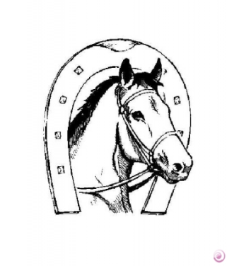
Fiche d'inscription

Cadre réservé au bureau :
Galop:
Reprise:
N° de licence:
Jours de reprise :
Semestre Carte Trimestre:
Renseignements personnels:
Nom : Prénom:
Date de naissance:
Adresse:
Tel domicile: Tel portable:
Adresse mail :
Information sur votre médecin:
Nom de votre médecin:
Adresse:
Numéro de téléphone:
Antécédents médicaux ou blessures antérieures:
Précisez:
Allergie:
Vaccin anti tétanique: oui / non
Traitement en cours: oui / non précisez:
Personnes à prévenir en cas d'urgence :
Nom:
Numéro de téléphone:
Information complémentaire:
Droit à l'image: Oui / Non

Je soussigné.........................................., vouloir pratiquer l'équitation aux écuries d'Anaphélie, et d'avoir bien pris connaissance de l'ensemble du règlement intérieur des écuries d'Anaphélie.
Je m'engage par ma signature à le respecter.
"Lu et approuvé"
Date:
Signature:

